# PRZEDPRZEWODNIK

# Tradycyjne Święto Rękawki 2025

**Kiedy?** Wtorek, 22 kwietnia 2025  
**Gdzie?** Kopiec Krakusa, Kraków  
**Godziny wydarzenia:** 11:30–18:00  
**Wstęp:** bezpłatny

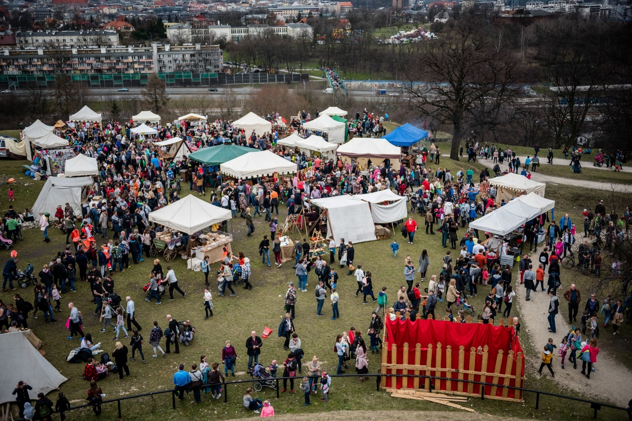

## Dla kogo jest ten przewodnik?

Ten przewodnik jest dla:

* osób z niepełnosprawnością intelektualną,
* osób w spektrum autyzmu,
* dzieci i ich opiekunów,
* wszystkich, którzy lubią wiedzieć wcześniej, jak wygląda miejsce i co się będzie działo.

Dzięki temu przewodnikowi możesz przygotować się do wizyty i spokojnie przeżyć dzień na Święcie Rękawki.

## Mapa z lokalizacją:

Link: <https://maps.app.goo.gl/jDZ8dQySVhvNXsqF9>

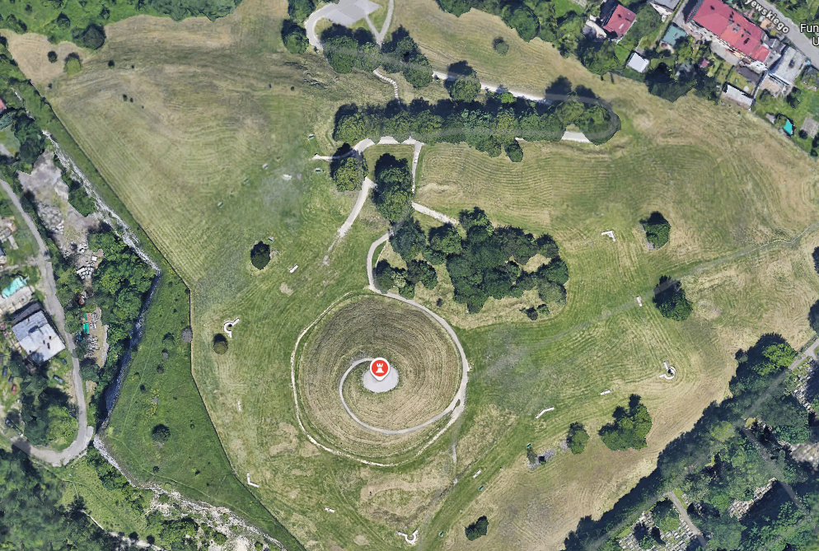

# Jak dostać się na Kopiec Krakusa?

## Na piechotę:

Kopiec Krakusa znajduje się w **dzielnicy Podgórze**. Można dojść do niego pieszo z przystanku **"Powstańców Wielkopolskich"** (ok. 15 minut spacerem) albo **"Cmentarz Podgórski"** (ok. 10 minut).

## Komunikacją miejską:

Najbliższe przystanki:

* **Cmentarz Podgórski** – tramwaje: 3, 6, 24; autobusy: 144, 164, 184, 484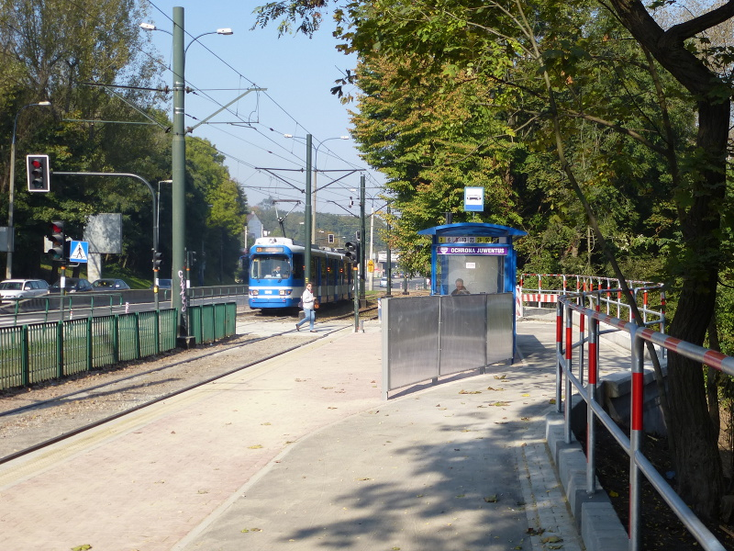
* **Powstańców Wielkopolskich** – tramwaje: 6, 13, 24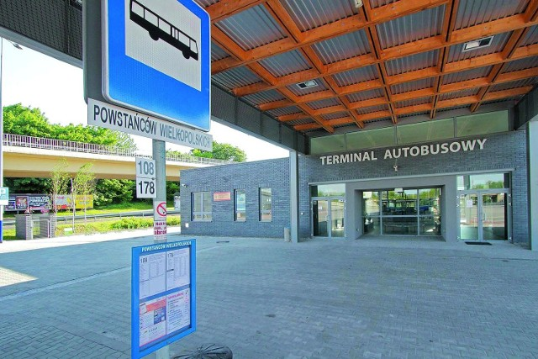

**Uwaga:** Dojście pod Kopiec prowadzi drogą pod górę. W niektórych miejscach teren może być nierówny lub stromy.

# Co zobaczysz na miejscu?

## Wydarzenia i atrakcje:

* Inscenizacje historyczne: **przejęcie Krakowa przez Chrobrego**, walki wojów, rytuały słowiańskie.
* **Koncert zespołu Żmij** – folkrock inspirowany słowiańską mitologią.
* Pokazy rzemiosła, tradycyjnego jedzenia i dawnych zwyczajów.
* Zabawy dla dzieci: wyścigi w workach, przeciąganie liny, warsztaty zielarskie i gliniarskie.
* Strefa Młodego Wikinga – miejsce do bezpiecznej zabawy dla małych wojowników.

## Strefa wyciszenia

W namiocie na terenie wydarzenia będzie **strefa wyciszenia**. To spokojne miejsce, w którym można odpocząć, jeśli jest za głośno lub za tłoczno.

Znajdziesz tam:

* worki sako i maty do siedzenia lub leżenia,
* krzesła i koce,
* gadżety sensoryczne (np. piłeczki, miękkie tkaniny),
* przyjazne, ciepłe światło i spokojne kolory.

Zasady w strefie wyciszenia:

* Można być samemu lub z kimś.
* Można mówić tylko cicho albo wcale.
* Po użyciu gadżetów – odłóż je na miejsce.
* To miejsce do odpoczynku.

## Toalety na terenie wydarzenia

* Będą dostępne
* Bezpłatne
* Zaznaczone na mapie – w pobliżu punktu informacyjnego

## Punkt Informacyjny

Działa w godzinach **10:30–18:00**.

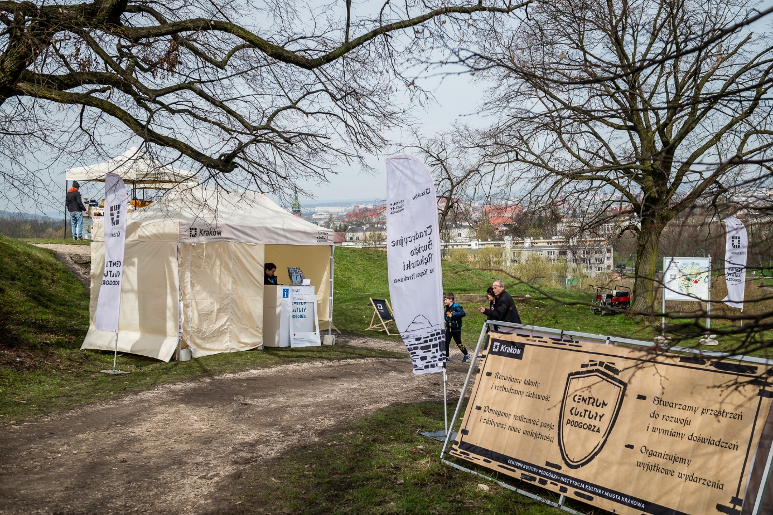  
Można tam:

* zapytać o wydarzenie po **angielsku**,
* porozmawiać w **Polskim Języku Migowym (PJM)** w godzinach 12.00-17.30,
* skorzystać z pomocy **asystentek osób z niepełnosprawnością**.

## Dostępność specjalna

* **17:00–18:00 – spacer po wydarzeniu w PJM** (prowadzenie: Jakub Studziński)
* **17:00–18:00 – spacer z audiodeskrypcją** (dla osób z niepełnosprawnością wzroku)

## Dostępność dla osób z niepełnosprawnością ruchową

* Teren trudny: trawiasty, nierówny, z podejściem pod górę
* Możliwe problemy z poruszaniem się – warto mieć wsparcie osoby towarzyszącej

## Miejsce do przewijania dziecka

* Brak dedykowanej przestrzeni
* Możliwość skorzystania z namiotu służby medycznej

# Co można ze sobą zabrać?

* Wygodne buty – teren może być nierówny,
* Czapkę lub kapelusz – wydarzenie odbywa się na zewnątrz,
* Butelkę wody – może być ciepło,
* Koc lub poduszkę – można usiąść na trawie,
* Aparat lub telefon do zdjęć – będzie dużo kolorów i atrakcji!

# Gdzie szukać pomocy?

W razie potrzeby:

* Idź do Punktu Informacyjnego.
* Poproś o pomoc organizatorów – będą oznaczeni identyfikatorami.



**Do zobaczenia na Tradycyjnym Święcie Rękawki!**